**项目背景：本次项目我们主要进行交易分析、基本面分析以及全球行业宏观分析，主要是针对中国A股市场上量化因子进行数据挖掘，尤其需要用到excel深度功能以及python相关编程知识，实现资产配置模型的挖掘，数据分析以及模型预测。**

**第一周工作任务**

**1.**背景知识补充：

Markowitz 投资组合理论基本思想是，证券投资的风险在于证券投资收益的不确定性。如果将收益率视为一个数学上的随机变量的话，证券的期望收益是该随机变量的数学期望（均值），而风险可以用该随机变量的方差来表示。对于投资组合而言，如何分配各种证券上的投资比例，从而使风险最小而收益最大？答案是将投资比例设定为变量，通过数学规划，对每一固定收益率求最小方差，对每一个固定的方差求最大收益率，这个多元方程的解可以决定一条曲线，这条曲线上的每一个点都对应着最优投资组合，即在给定风险水平下，收益率最大，这条曲线称作“有效前沿”简化后的公式为: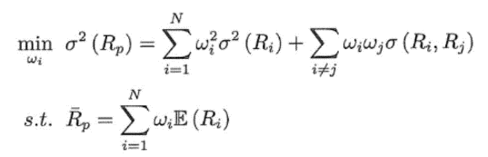

其中 p 为投资人的投资目标,即投资人期待的投资组合的期望值. 目标函数说明投资人资产分配的原则是在达成投资目标p的前提下,要将资产组合的风险最小化。

请你这里选取近期五支股票的收益率数据，并大体了解一下五支股票的收益率情况。

**2.**对选取的五支股票进行收益率数据分析，进行给定预期收益的最佳持仓配比求解以及有效前缘曲线的绘制。

**3.**对最终投资组合模型求解，注意，求解时,将对应的P,q,G,h,A,b写出,带入求解函数即可.值得注意的是输入的矩阵必须使用CVXOPT 中的matrix函数转化,输出的结果要使用 print(CVXOPT.solvers.qp(P,q,G,h,A,b)['x']) 函数才能输出。